在线升级服务需求说明文档

文件修改记录

|  |  |  |
| --- | --- | --- |
| 修改时间 | 修改内容 | 作者 |
| 2016/12/28 | 精简化 | Truman |

目录

在线升级服务需求说明文档 1

文件修改记录 2

1. 引言 4

1.1. 产品描述 4

1.2. 产品功能 4

1.2.1. 升级包管理系统 4

1.2.2. 用户端升级模块 4

2. 业务说明 4

2.1. 角色说明 4

2.2. 升级包管理系统 5

2.2.1. 添加升级包 5

2.2.2. 查看升级包 5

2.2.3. 删除升级包 5

2.2.4. 下载升级包 6

2.3. 用户端升级模块 6

2.3.1. 升级 6

3. 交互原型 7

3.1. 升级包管理系统 7

3.1.1. 添加升级包 7

3.1.2. 查看，删除，下载升级包 8

3.2. 用户端升级模块 9

3.2.1. 下载更新 9

3.2.2. 确认更新 9

# 引言

## 产品描述

在线升级服务拟为桌面产品提供统一的软件版本更新方案，通过系统后台进行版本的更新操作，将消息推送至各用户端，由用户执行更新。

## 产品功能



### 升级包管理系统

在线升级的系统后台，负责对桌面产品的升级包进行管理。

### 用户端升级模块

在线升级服务的用户端模块，模块将负责从服务器下载最新的升级包，然后在用户端进行升级。

# 业务说明

## 角色说明

1. 升级包管理员

拥有进入系统后台，对升级包进行管理的权限。

1. 普通用户

属于在线升级的直接服务对象，属于临时的匿名用户。

## 升级包管理系统

### 添加升级包

1. .用例



### 查看升级包

1. 用例



### 删除升级包

1. 用例



### 下载升级包

1. 用例



## 用户端升级模块

### 升级

1. 用例



# 交互原型

## 升级包管理系统

### 添加升级包

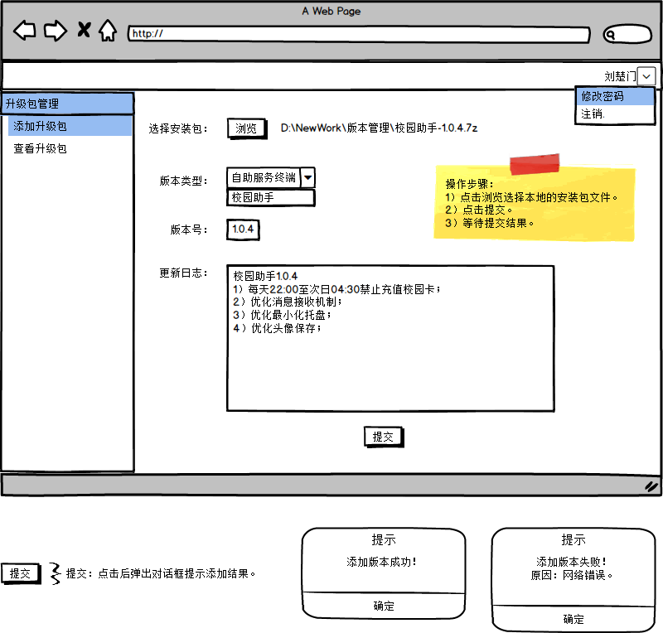

### 查看，删除，下载升级包

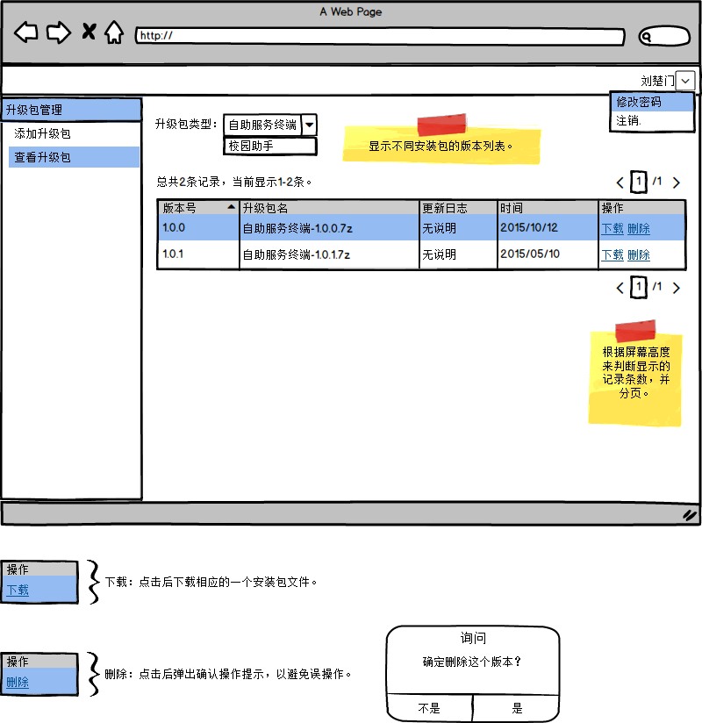

## 用户端升级模块

### 下载更新

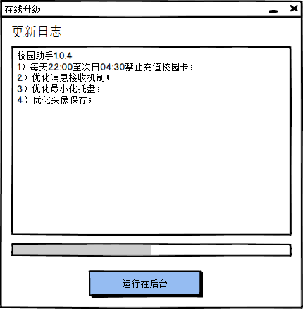

### 确认更新

